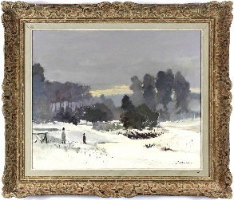 | Lot : 1  Gérard Barthélémy (1927- )  Paysage d'hiver, huile sur toile signée,  60 x 73 cm  Estimations: 300 – 400 €
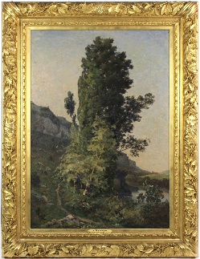 | Lot : 2  Frederic Moreau (1862-1922)  Matin dans Eyzies, huile sur toile signée, 115 x 80 cm  Estimations : 1500 – 2000 €
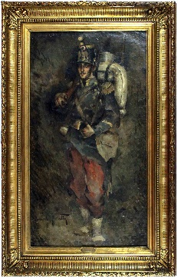 | Lot : 3  Bernard Naudin (1876-1946)  Soldat, huile sur toile signée,  81 x 45 cm  Estimations: 1200 – 1500 €
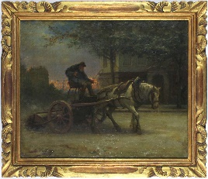 | Lot : 4  Edmound-Eugène Valton (1836 - 1910)  Cocher, huile sur toile signée,  38,5 x 46 cm  Estimations: 900 – 1200 €

